新桥街道中心幼儿园小四班幼儿活动状况记录表
2025.01.14
来园情况：
今日我们小四班来园13人，2位小朋友病假，8位小朋友事假。
吴沐萱小朋友因为弟弟没来上学所以有点小情绪。冯育泽小朋友因为衣服太厚，自己不能把水壶拿下来有些着急，在老师的帮助下心情平静下来了。
孙堇禾、刘语辰、顾奕凯、宋陈凯、高蝶珺、陆博渊小朋友能高高兴兴进入班级，能选择自己喜欢的游戏进行游戏。

区域游戏
今天区域游戏时间，孩子们根据自己的想法选择了自己喜欢的游戏，并能按照游戏规则进行尝试探索。
陆博渊、刘若熙在娃娃家烧饭吃饭、给宝宝洗澡；吴沐萱、冯育泽、顾奕凯在益智区玩分类游戏、挂衣服游戏，汤语桐、黄宇骞、高蝶珺、孙堇禾、韩雨彤、万弘一在建构区玩乐高游戏、磁力片游戏；宋陈凯、刘语辰在美工区玩超轻黏土做毛毛虫……今天孩子们在游戏结束后在老师的提醒下整理自己的游戏盒，真不错！
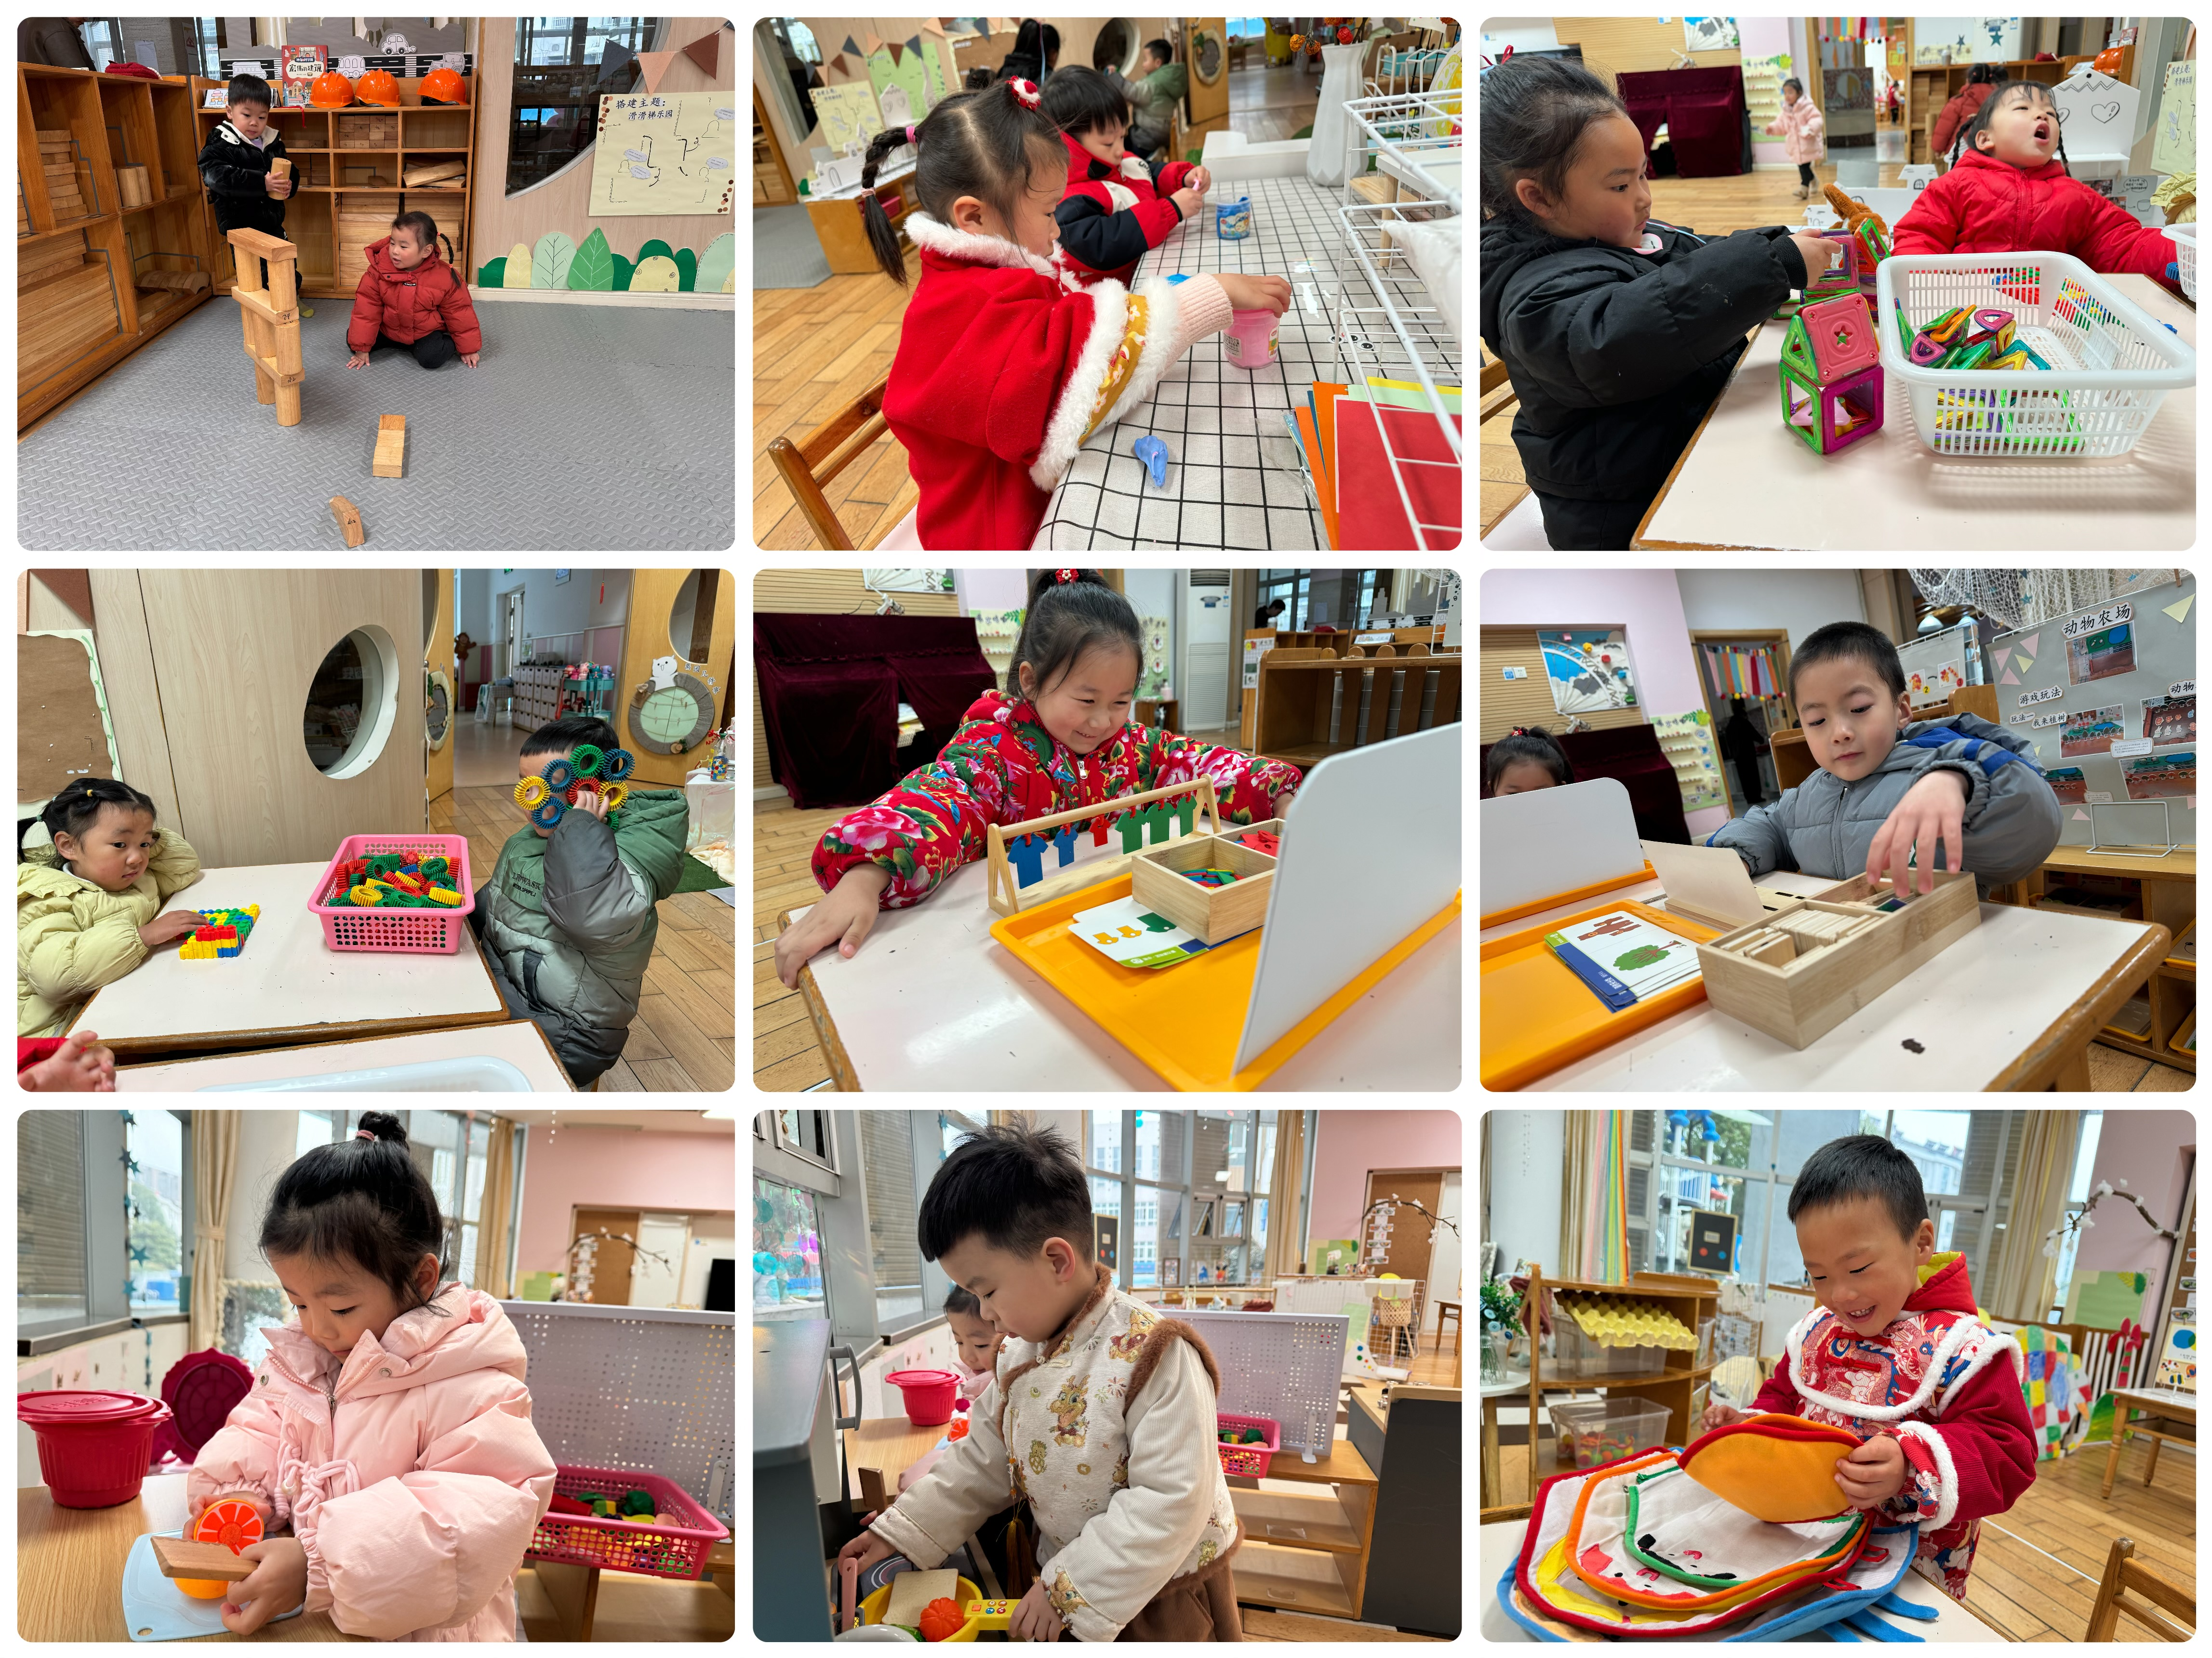

户外游戏：
今天我们一起去户外进行了运动。孩子们跟着王老师一起扭扭腰、抖抖手放松了一下身体，接着高老师讲了一下关于独木桥的要求，并嘱咐大家注意安全。今天我们在平衡区玩游戏，有的孩子在走独木桥，有的孩子在攀着栏杆走，有的孩子在爬梯子……大家玩得真开心呀！
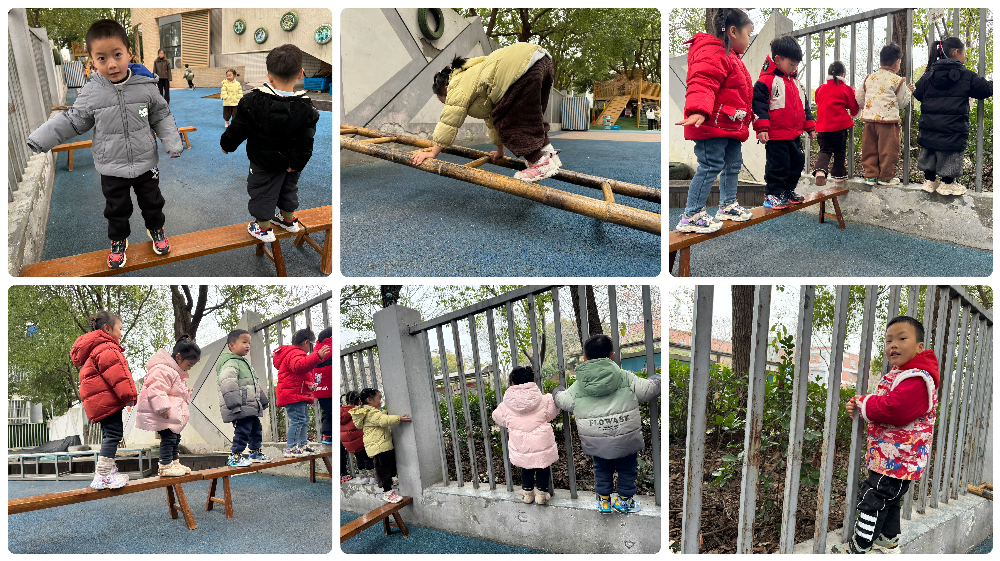

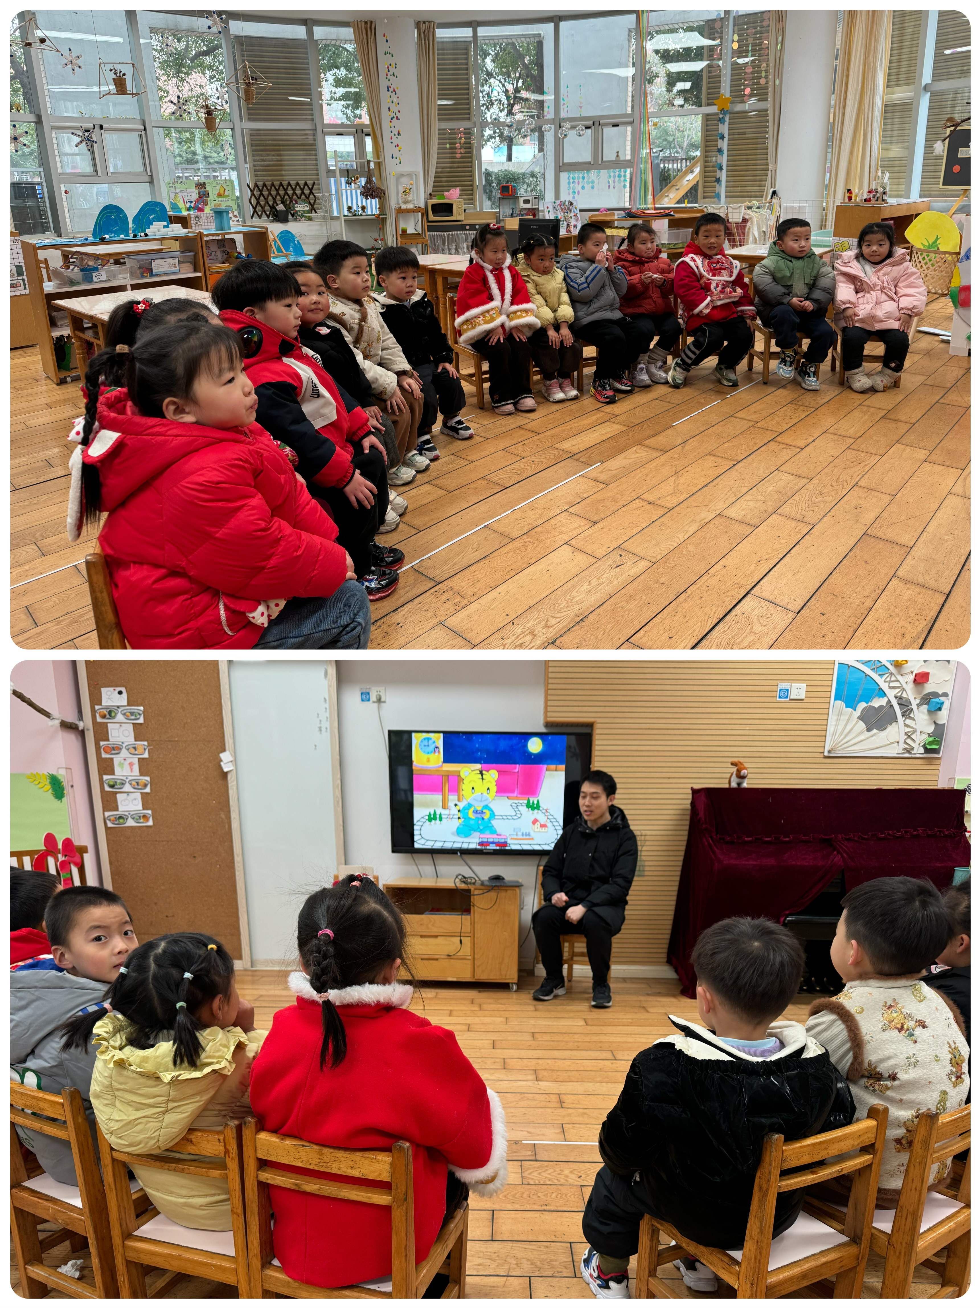
集体活动及生活活动情况：
健康：早睡早起身体好
这是一节有关生活习惯的健康活动。早睡早起是一种健康的生活方式，也是一种良好的生活习惯。这种生活方式能让人们的身体各个器官在固定的时段内有规律地得到休息和调整，从而保证人们身体的健康。本次活动主要引导幼儿了解这一健康的生活方式，同时养成这一良好的生活习惯。在活动中汤语桐、韩雨彤、万弘一、高蝶珺、陆博渊、刘若熙愿意参与集体谈话活动，在理解视频内容的基础上了解早睡早起这一健康的生活方式。刘语辰、宋陈凯、吴沐萱、冯育泽、顾奕凯、黄宇骞、孙堇禾能在活动中认真听，知道早睡早起的好处，愿意养成早睡早起这一良好的生活习惯。

生活活动情况：
1.午餐情况：
今天的午饭吃的是南瓜饭、鸡翅焖鹌鹑蛋、大白菜炒百叶、翡翠汤，水果是百吉福奶酪棒、三明治煎饼。大部分小朋友们能叠好湿巾，安静进餐。刘语辰、冯育泽、黄宇骞小朋友大白菜炒百叶没有吃完，韩雨彤、刘若熙小朋友汤没有喝完。饭后大部分小朋友们能在老师的提醒下做好饭后洗手、漱口、擦嘴巴。
2.午睡情况：
午睡时，孩子们都能在老师的提醒下整理好鞋子、叠好裤子，然后盖好被子进行午睡。万弘一、韩雨彤、陆博渊、刘若熙宝宝需要老师陪伴了一会儿，大家12:35左右都睡着了。

家园合作：
动态上的照片，仅作为老师观察时的随拍，并不是所有孩子的照片都会呈现。

